**C:\Users\kayo-akata\AppData\Local\Microsoft\Windows\Temporary Internet Files\Content.IE5\2SCK756D\MC900320466[1].wmfC:\Users\kayo-akata\AppData\Local\Microsoft\Windows\Temporary Internet Files\Content.IE5\7U8NFJ93\MC900413474[1].wmf木曽川周遊**

**ファミリーサイクリング2015**

*秋の木曽川沿いをスタンプを集めながらサイクリング♪*

【コース】

**大野極楽寺公園→フラワーパーク江南→河川環境楽園→１３８タワーパーク→大野極楽寺公園**

（一般道も走ります）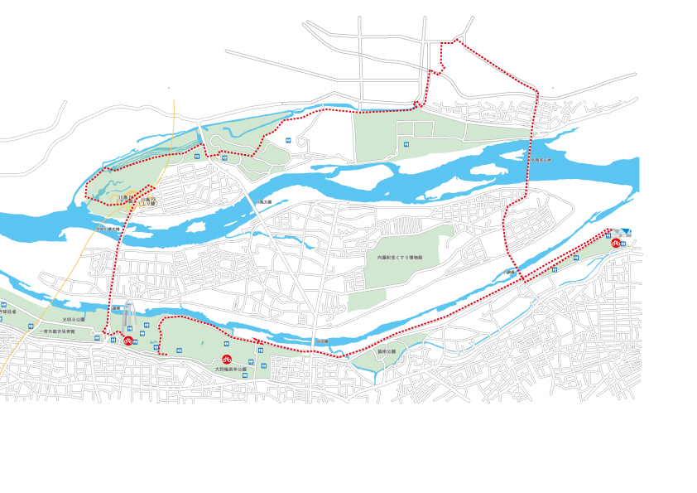

河川環境楽園に

立ち寄ります

大野極楽寺公園の第二

駐車場西側広場を出発！

最後はツインアーチ

１３８にのぼってみよう！

フラワーパーク江南

に立ち寄ります

**実施日時：平成27年１１月２8日（土）※雨天中止**

９：００～１4：００（受付８：３０～）

**集合場所：**大野極楽寺公園　第二駐車場　西側広場

**参加費：**大人６００円、小人（中学生以下）４００円（保険料、ツインアーチ138展望階利用料を含む）

**定員：**先着１00名

**申込方法：**電話で氏名、年齢、電話番号、住所をお伝え頂くか、申込用紙（ＨＰまたは窓口設置）に記入し、大野極楽寺公園管理棟までＦＡＸか郵送か窓口にご持参ください。定員に達するまで。

**主催：**ツインアーチ138、大野極楽寺公園管理事務所

**共催：**愛知県サイクリング協会、国営木曽三川公園三派川地区センターイベント実行委員会

　　　　　河川環境楽園イベント実行委員会、国営木曽三川公園江南花卉園芸公園イベント実行委員会

**問い合わせ**：大野極楽寺公園管理事務所（電話0586-51-3015　ＦＡＸ0586-51-3613）

木曽川周遊ファミリーサイクリング2015

【参加条件】

・自己の責任において約20㎞のコースを、地図を見ながら時間内にサイクリングのできる方。

※未成年は保護者の同意が必要。中学生以下は保護者同伴で参加

【お願い】

・コースには一般道も含まれます。道路交通法に従って、他の方と譲り合って走行してください。

・サイクリング中に指定サイクリングコースを外れた場合、自己責任でお戻り下さい。

・小学生以下はヘルメットを着用でご参加ください。その他の方もヘルメットの着用をおすすめします。

・体調を整え、自転車も十分整備してご参加ください。

【免責事項】

参加中に発生した事故につきましては、イベント時に加入する保険の範囲内での補償といたします。

※故意または、重大な過失による事故、および自転車の破損・紛失・盗難等は保険対象外となりますので予めご了承ください。

【その他】

・雨天の場合、前日の午後5時ごろ中止の判断をし、大野極楽寺公園のＨＰでお知らせします。

・飲み物、タオル等お持ちください。昼食は各自ご持参いただくか河川環境楽園、１３８タワーパークの食事処等をご利用ください。

・諸事情により、内容等を変更、中止する場合があります。予めご了承ください。

【申し込み・問い合わせ先】

電話で氏名、年齢、電話番号、住所をお伝え頂くか、本申込用紙に記入の上、Eメール、郵送、FAX、窓口に持参のいずれかの方法でお申し込みください。（定員に達するまで）

大野極楽寺公園管理棟　住所　〒491-0143愛知県一宮市浅井町大野字小屋裏1400

電話　0586-51-3015　FAX　0586-51-3613　Eメール　o-g.park@prfj.or.jp

---------------------------**申　込　用　紙**---------------------------

□内容に同意して「木曽川周遊ファミリーサイクリング2015」に参加を申し込みます。

|  |  |  |  |
| --- | --- | --- | --- |
| 氏名 | 年齢 | 住所 | 電話番号 |
|  |  |  |  |
|  |  |  |  |
|  |  |  |  |

※未成年の参加は保護者の同意が必要です。

上記の者が参加することに同意します。　保護者氏名

※お申込みいただいた情報は、保険加入等のイベント運営にのみ使用いたします。